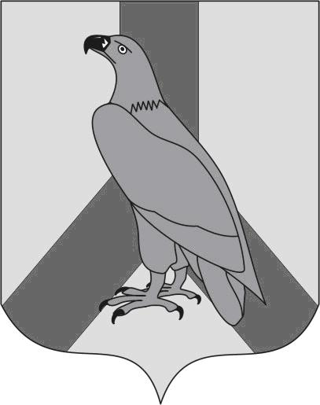  МУНИЦИПАЛЬНОЕ КАЗЕННОЕ УЧРЕЖДЕНИЕ  «УПРАВЛЕНИЕ ОБРАЗОВАНИЯ»  ДАЛЬНЕРЕЧЕНСКОГО  ГОРОДСКОГО ОКРУГА  ул. Победы, 13, г. Дальнереченск,  Приморский край, 692135  Телефон/факс: 25-1-15  E-mail: uodgo@mail.ru  ОКПО 65448711 ОГРН 1102506000123  ИНН\КПП 2506011650/250601001  13.11.2023 г № 1017 -1 | Руководителям  МБОУ «Лицей»  МБОУ «СОШ№2»  МБОУ «СОШ№3»  МБОУ «СОШ№5»  МБОУ «СОШ№6»  МБОУ «ООШ№12»

В соответствии с муниципальной антикризисной программой МКУ «Управление образования» Дальнереченского городского округа направляет информацию о мероприятиях, направленных на повышение качества образования в ноябре месяце.

№ | Наименование | Сроки, время | Место проведения | Ответственные
1. | Митап-сессия учителей физики, химии «Решение сложных заданий ЕГЭ» | 20 ноября  15.00 | МБОУ «Лицей» | Бредня М.В., ведущий специалист по учебной работе  Нищета Е.А.  Полуда И.Г.
Присутствуют: учителя химии, физики
2. | Практический семинар «Разбор сложных заданий ЕГЭ по биологии» | 23 ноября  15.00 | МБОУ «Лицей» | Бредня М.В., ведущий специалист по учебной работе  Шпигун А.Г.
Присутствуют: учителя биологии
3. | Семинар-практикум «Информационная обработка письменных текстов различных стилей и жанров» | 20 ноября  15.00 | МБОУ «СОШ№6» | Абдуллаева Л.Г., специалист по методической работе  Колесникова О.В.
Присутствуют: учителя русского языка
4. | Дискуссионная площадка «Анализ проведения диагностических работ, тренировочных мероприятий, как возможность построение траектории ОУ по подготовке к ГИА» | 28 ноября  15.00 | МБОУ «СОШ№2» | Кондратьева В.В., зам.начальника,  руководители общеобразовательных учреждений
Присутствуют: руководители школ, заместители директора, курирующие вопросы повышения качества образования

Руководителям общеобразовательных учреждений предоставить помещения для проведения мероприятий и обеспечить явку участников мероприятий.

И.о. начальника
муниципального казенного учреждения
«Управление образования»
Дальнереченского городского округа В.В.Кондратьева

